Atividade

Minha criação no calculator:

Na calculadora, montei uma casinha usando números e símbolos. Usei o numero ´´1`` para as paredes ´´^`` para o telhado e ´´=`` como base.
Objeto AR- ADICIONADO
Coloquei um gatinho em realidade aumentada sentado em frente a casa, como se fosse o bichinho de estimação da família que mora ali.
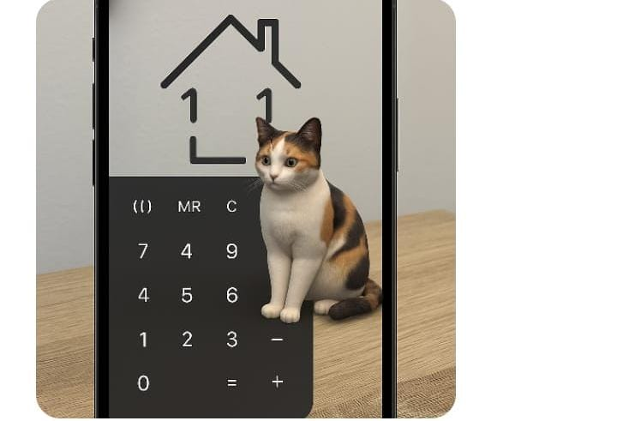

Descrição:
Criei uma casinha simples com calculadora e adicionei um gato usando AR. Quis representar um lar acolhedor com um bichinho fofo na frente da casa.

